Javier Plaza Sisqués

Funciones

|  |
| --- |
| Curso de Fundamentos de Matemáticas |

|  |
| --- |
| Que son las funciones y como representarlas |

Índice de contenidos

1. ¿Qué es una función? 3

2. Tabulación de fracciones 3

3. Plano cartesiano 3

4. Ejercicios 4

# ¿Qué es una función?

Para una función tendremos un valor de entrada y esta nos regresara un valor de salida diferente o igual, de acuerdo con lo que la función indique. Por cada valor de entrada va a haber solamente un valor de salida. Los datos de entrada de una función son llamados dominio, mientras que los datos de salida son llamados rango.

Al momento de escribir funciones podemos usar la variable y, pero una forma más académica sería escribiendo f (x).

$$f\left(x\right)= x^{2}$$

# Tabulación de fracciones

Dentro de las funciones tenemos una variable dependiente e independiente. La variable independiente por lo general es x pues es el valor que le damos de entrada, puede ser cualquier valor, mientras que en la variable dependiente su valor será igual al resultado de la función.

# Plano cartesiano

También podemos graficar las funciones, así como graficamos un número dentro de la recta numérica para graficar una función haremos uso de dos rectas numéricas. Una recta de forma horizontal representando los valores de x y una recta vertical representando los valores de y. Esto es el plano cartesiano.

El plano cartesiano se encuentra dividido en cuatro cuadrantes.

# Ejercicios



$5= 3x-y;f\left(x\right)=3x-5$

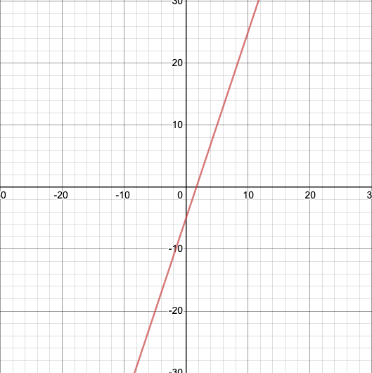



$f\left(x\right)=45x+y$

No es una función

No es una función

No es una función